**Акбулакская детская библиотека**

**Муниципальное бюджетное учреждение культуры «Акбулакская межпоселенческая централизованная библиотечная система»**

**«Мой край родной, ты в сердце навсегда!»**

**БИБЛИОТЕЧНЫЙ ПРОЕКТ ПО КРАЕВЕДЕНИЮ**

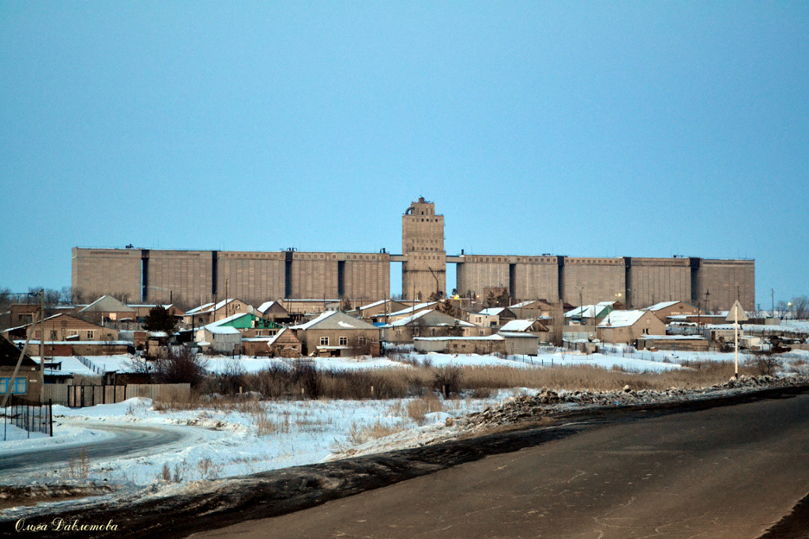

**Акбулак - 2024 год**

***Введение:***

Родина, Отечество.…В корнях этих слов близкие каждому образы: мать и

отец, родители, те, кто дает жизнь новому существу. Воспитание чувства

патриотизма у детей – процесс сложный и длительный. Любовь к

близким людям, к детскому саду, школе. к родному городу и родной стране играют огромную роль в становлении личности ребенка.

В последние годы идет переосмысление сущности патриотического

воспитания: идея воспитания патриотизма и гражданственности, приобретая все большее общественное значение, становится задачей государственной важности. Современные исследователи в качестве основополагающего фактора интеграции социальных и педагогических условий в патриотическом и гражданском воспитании школьников рассматривают национально – региональные особенности территории. При этом акцент делается на воспитание любви к родному дому, природе, культуре малой Родины.

Знакомство детей с Акбулакским краем, с историко-культурными, национальными, географическими, природными особенностями формирует у

них такие черты характера, которые помогут им стать патриотом и гражданином своей Родины. Ведь, яркие впечатления о родной природе, об истории родного края, полученные в детстве, нередко остаются в памяти человека на всю жизнь. И действительно, как не велика наша страна, человека связывает своё чувство любви к ней, к тем местам, где он родился и вырос, где посадил первое деревце, где живут его родные и близкие.

В связи с тем, что проблема воспитания у подрастающего поколения

любви к своей малой Родине выпала из поля зрения учёных и практиков на

многие годы, то перед нами стоит задача – сформировать это чувство, помочь растущему человеку открывать Родину в том, что ему близко и дорого - в ближайшем окружении. Расширить круг представлений о родном крае, дать о нём некоторые доступные для ребёнка исторические сведения, показать всё, что свято чтут люди, а значит раздвинуть горизонты познаваемого, заронив в детское сердце искорку любви к Родине.

Решением данной задачи стало создание и реализация проекта: «Мой край родной, ты в сердце навсегда!».

Задача воспитания чувства патриотизма, любви к малой Родине

традиционно решалась в библиотеке, но необходимо усилить работу в данном направлении, наполнить ее новым содержанием. Поэтому возникла необходимость изменить формы организации библиотечного процесса по ознакомлению детей с особенностями поселка и края.

***Цель проекта****:*

* формирование у детей и подростков патриотических чувств к своей малой родине, к природе, культуре Акбулакского района, воспитание уважения к прошлому, настоящему, будущему края, толерантного отношения к представителям других национальностей.

***Задачи проекта:***

* Обогатить знания детей об Акбулакском районе, посёлке Акбулак,

об истории, символике, достопримечательностях, промышленных и культурных объектах района.

* Развивать познавательный интерес и стремление знакомиться с родным краем;
* Познакомить с культурой и традициями народов, проживающих в Акбулакском районе.
* Пробудить в детях чувство любви к своему краю, уважение к народам, проживающим на его территории, к их традициям и обычаям;
* Воспитать любовь и бережное отношение к родной природе;
* Воспитать бережное отношение к памятным местам, развивать чувство гордости за свою малую Родину.
* Создать условия для восприятия сведений об историческом прошлом и

культурном облике родного края.

***Гипотеза***

Если в ходе реализации проекта дети приобретут знания об истории

поселка, края, символике, достопримечательностях, будут знать имена тех, кто основал и прославил край, начнут проявлять интерес к событиям поселковой жизни и отражать свои впечатления в продуктивной деятельности, то можно считать, что цель и задачи проекта выполнены.

***Участники проекта:***

* Клуб «Юная Россия»
* Дошкольники;
* учащиеся СОШ №1;
* учащиеся СОШ №2;
* учащиеся СОШ №3;
* учащиеся Акбулакского лицея.

***Сроки реализации:*** январь-декабрь 2024 года

**Этапы реализации проекта**

**1 этап. *Информационно-накопительный:***

1. Изучение интереса детей для определения целей проекта.

2. Сбор и анализ литературы для взрослых и детей.

3. Обращение к специалистам.

**2 этап. *Разработка проекта:***

1. Анкетирование детей.

Цель: выявить знания об Акбулакском районе, их готовность пополнить эти

знания.

2. Довести до участников проекта важность данной проблемы.

Заинтересовать каждого педагога темой проекта.

3. Подбор методической, научно-популярной и художественной литературы,

иллюстративного материала по данной теме.

4. Составление плана работы над проектом, учитывая мнение всех педагогов.

**3 этап. *Реализация проекта:***

**План работы патриотического клуба «Юная Россия» на 2024 год**

|  |  |  |  |
| --- | --- | --- | --- |
| **№** | **Название и форма мероприятия** | **Сроки выполнения** | **Исполнитель** |
| **1** | «Всему начало здесь, в краю моём родном…», устный журнал по истории Акбулака | Январь | Саенко Т.Г. |
| **2** | «Символы земли Оренбургской и Акбулакской» час краеведческой геральдики | Февраль | Саенко Т.Г. |
| **3** | «И вечная природы красота» - виртуальное путешествие (о памятниках природы Акбулакского района) | Март | Саенко Т.Г. |
| **4** | «Военная история в граните», час памяти (о памятниках Акбулака) | Апрель | Саенко Т.Г. |
| **6** | «Они защищали Родину: наши земляки на фронтах Великой Отечественной войны», урок мужества | Май | Саенко Т.Г. |
| **7** | «Земля Акбулакская», краеведческая викторина | Август | Саенко Т.Г. |
|  | «Акбулак, ты сердца моего родник!», книжная выставка | Август |  |
| **8** | «Мой милый край, тебя я воспеваю!», встреча с местными поэтами | Сентябрь | Саенко Т.Г. |
| **9** | «Эти руки не знают скуки», встреча с акбулакскими рукодельницами | Октябрь | Саенко Т.Г. |
| **11** | «Культура и быт родного края», этнографический час | Ноябрь | Саенко Т.Г. |
| **12** | «Сказки бабушки Пелагеи», встреча с мастером глиняной игрушки, заслуженным работником культуры, автором стихов и сказок П.И.Благовестновой | Декабрь | Саенко Т.Г. |

**Участие в областных акциях**

|  |  |  |
| --- | --- | --- |
| **№** | **Название и форма мероприятия** | **Сроки выполнения** |
| **1.** | «Герой 21 века. Знать и помнить!», урок мужества, посвящённый Герою России А.Прохоренко | Март |
| **2.** | «Волшебный и сказочный мир С.Аксакова», книжная выставка | Сентябрь |
| **3.** | Конкурс рисунков по сказке С.Т. Аксакова «Аленький цветочек» | Сентябрь |
| **4.** | «Тайна сказки Аленький цветочек», ,литературная викторина | Сентябрь |
| **5.** | «Чудотворец и ценитель царства рыб и куликов», литературный экскурс по творчеству С. Аксакова (Аксаковские дни в Оренбуржье) | Сентябрь |
| **6.** | «В краю оренбургской паутинки» фольклорные посиделки на Покров (областная акция «Дни Оренбургского пухового платка») | Октябрь |
| **7.** | «Рукотворное чудо оренбургских мастериц», книжная выставка | Октябрь |

**4 этап. *Завершающий***

1. Пополнение фонда библиотеки материалом по краеведению.

2. Оценка этапов реализации проекта.

***Предполагаемые результаты:***

* Активное участие и интерес детей в различных видах деятельности, проявление самостоятельности и творческой активности;
* Мероприятия, проведенные в рамках проекта, будут направлены на повышение уровня краеведческих знаний детей;
* Воспитание у детей нравственно- патриотических чувств к истории, культуре, природе родного края;
* В библиотеке возрастет книговыдача в области материалов по краеведению;
* Оформление, обобщение и распространение опыта по теме проекта.